

PRET OU LOCATION

DE MATERIEL

Table des matières

1. Règlement sur le prêt ou la location du matériel 2

2. Liste et prix du matériel 3

3. Prêt ou location du matériel 4

4. Procédure de mise à disposition du matériel 6

5. Formulaire de demande de prêt et/ou de location du matériel 7

6. Contrat de prêt et/ou de location du matériel 9

7. Photos du matériel 11

Règlement sur le prêt ou la location du matériel

Ce règlement définit les modalités de prêt ou de location de matériel de la Ligue Provence -
Alpes Côte d’Azur de Triathlon.

Article 1 : La Ligue Provence-Alpes-Côte d’Azur de Triathlon met à disposition ou loue, de façon
ponctuelle, du matériel aux clubs, aux organisateurs, aux comités départementaux, aux ligues et
aux fédérations pour la gestion et l'organisation des manifestations sportives ou pour leur fonctionnement interne.

Article 2 : Ce matériel est sous la responsabilité du bénéficiaire jusqu'à la restitution.

Article 3 : Pour les organisateurs étant des clubs affiliés : le prêt de matériel n’est pas soumis à caution. Pour toutes les autres structures, un chèque de caution sera demandé correspondant à la valeur unitaire la plus élevée du matériel emprunté.

Article 4 : Pour tout matériel manquant ou détérioré, une facture sera établie au bénéficiaire afin de procéder à son remplacement et selon le prix d’achat du matériel détérioré.

Article 5 : Le bénéficiaire doit vérifier qu'il est assuré pour le matériel mis en prêt et/ou loué.

Article 6 : Le retrait et la restitution du matériel seront effectués au garage de la ligue Provence-Alpes-Côte d’Azur de Triathlon, à l’adresse suivante : 7, boulevard Queylar – 13011 Marseille

Article 7 : Pour le retrait et la restitution du matériel, la structure prendra contact avec
Madame Chloé PALACIO, par mail (cpalacio@triathlonprovencealpescotedazur.com) ou par téléphone au 07 86 07 12 81. Il devra être récupéré le lundi ou le jeudi avant la manifestation et être restitué le lundi de la semaine qui suit la manifestation.

Article 8 : Lors du retrait et du retour du matériel, les organisateurs doivent venir avec un nombre suffisant de personnes pour sa manutention. A compter de la saison 2024, les salariés responsables du prêt du matériel ne pourront plus le charger et le décharger.

Liste et prix du matériel

Désignation | Quantité Totale | Valeur Unitaire | Valeur Totale
Arche gonflable CD13 | 1 | 1 300 € | 1 300 €
Arche gonflable Ligue | 1 | 1 300 € | 1 300 €
Arche gonflable Ligue ancienne (volumineuse) | 1 | 1 300 € | 1 300 €
Banderole CD 13 | 4 | 50 € | 200 €
Banderole Ligue | 4 | 50 € | 300 €
Banderole ligue X Eventicom | 2 | 50 € | 6 600 €
Bouée Ligue | 6 | 1 650 € | 3 300 €
Bouée CD 13 | 4 | 1 650 € | 2 760 €
Grande bouée Ligue | 1 | 1 650 € | 3 300 €
Boudin CD 13 | 2 | 500 € | 160 €
Gonfleur pour bouées Ligue | 2 | 80 € | 10 €
Gonfleur pour bouées CD13 | 1 | 80 € | 30 €
Chasubles orange | 16 | 10 € | 200 €
Oriflamme CD 13  (Avec ou sans pieds à préciser lors de la demande) | 4 | 220 € | 880 €
Oriflamme Ligue  (Avec ou sans pieds à préciser lors de la demande) | 4 | 220 € | 1 100 €
Oriflamme Mixité  (Avec ou sans pieds à préciser lors de la demande)  (Réservé aux manifestations avec label Mixité) | 2 | 220 € | 440 €
Parc à vélo avec remorque  (Rack – attache roue) | 300 places (60 racks)  1 rack = 5 places  1 rack = 209 cm | 7 € la place  35 € le rack  1900 € la remorque | 4 000 €
Parc à vélo  (Barres – attache tige de selle) | 864 places (144 barres)  1 barre = 6 places  1 barre = 300 cm | 35 € les 6 places | 5 040 €
Parc à vélo CD 13  (Barres – attache tige de selle) | 570 places (95 barres)  1 barre = 6 places  1 barre = 300 cm | 35 € les 6 places | 3 325 €
Tapis de transition 6 m x 40 cm | 2 | 456 € | 912 €
Puces de chronométrage RAID | 80 | 50 € | 4 000 €
Tente CD 13 3x3 (sans parois) | 2 | 1 500 € | 1 500 €
Tente CD 13 6x3 (avec ou sans parois) | 2 | 1 500 € | 3 000 €
Tente Ligue 6x3 (sans parois) | 1 | 1 500 € | 3 000 €
Tente Ligue 3x3 (avec ou sans parois) | 1 | 1 500 € | 1 500 €
Tente Mixité 3x3  (Réservé aux manifestations avec label Mixité)  (Avec ou sans parois, à préciser lors de la demande) | 2 | 1 500 € | 4 500 €
Tente Zone pénalité 3x3  (Avec ou sans parois, à préciser lors de la demande) | 2 | 1 500 € | 3000 €
Toit Ligue 3x3 sans armature | 1 | 500 € | 1 000 €

* Possibilité de louer chez rentacar un camion de 12m3 situé à 10 minutes du garage (17 Montée du Commandant de Robien – 13011 Marseille)

3. Prêt ou location du matériel

- Pour les clubs, les organisateurs et les comités départementaux des Alpes de Haute Provence, des Hautes Alpes, des Alpes Maritimes, des Bouches du Rhône, du Var et du Vaucluse – Affiliés FFTRI : uniquement du prêt sans chèque de caution

Désignation | Caution
Arche gonflable CD13 | 1 300 €
Arche gonflable Ligue | 1 300 €
Arche gonflable Ligue ancienne (volumineuse) | 1 300 €
Banderole CD 13 | 50 €
Banderole Ligue | 50 €
Banderole ligue X Eventicom | 50 €
Bouée Ligue | 1 650 €
Bouée CD 13 | 1 650 €
Grande bouée Ligue | 1 650 €
Boudin CD 13 | 500 €
Gonfleur pour bouées Ligue | 80 € le gonfleur
Gonfleur pour bouées CD13 | 80 € le gonfleur
Chasubles orange | 10 €
Oriflamme CD 13  (Avec ou sans pieds à préciser lors de la demande) | 220 €
Oriflamme Ligue  (Avec ou sans pieds à préciser lors  de la demande) | 220 €
Oriflamme Mixité  (Avec ou sans pieds à préciser lors de la demande)  (Réservé aux manifestations avec label Mixité) | 220 €
Parc à vélo avec remorque  (Rack – attache roue) | 7 € la place  35 € le rack  1900 € la remorque
Parc à vélo  (Barres – attache tige de selle) | 35 € les 6 places
Parc à vélo CD 13  (Barres – attache tige de selle) | 35 € les 6 places
Tapis de transition 6 m x 40 cm | 456 €
Puces de chronométrage RAID | 50 € la puce
Tente CD 13 3x3 (sans parois) | 1 500 €
Tente CD 13 6x3 (avec ou sans parois) | 1 500 €
Tente Ligue 6x3 (sans parois) | 1 500 €
Tente Ligue 3x3 (avec ou sans parois) | 1 500 €
Tente Mixité 3x3  (Réservé aux manifestations avec label Mixité)  (Avec ou sans parois, à préciser lors de la demande) | 1 500 €
Tente Zone pénalité 3x3  (Avec ou sans parois, à préciser lors de la demande) | 1 500 €
Toit Ligue 3x3 sans armature | 500 €

- Pour les autres structures : uniquement location avec chèque de caution

Désignation | Location | Caution
Arche gonflable CD13 | 150 € | 1 300 €
Arche gonflable Ligue | 150 € | 1 300 €
Arche gonflable Ligue ancienne (volumineuse) | 150 € | 1 300 €
Banderole CD 13 | X | 50 €
Banderole Ligue | X | 50 €
Banderole ligue X Eventicom | X | 50 €
Bouée Ligue | 50 € (les 2) | 1 650 €
Bouée CD 13 | 50 € (les 2) | 1 650 €
Grande bouée Ligue | 50 € (les 2) | 1 650 €
Boudin CD 13 | 50€ (les 2) | 500 €
Gonfleur pour bouées Ligue | 20€ le gonfleur | 80 € le gonfleur
Gonfleur pour bouées CD13 | 20€ le gonfleur | 80 € le gonfleur
Chasubles orange | X | 10 €
Oriflamme CD 13  (Avec ou sans pieds à préciser lors de la demande) | X | 220 €
Oriflamme Ligue  (Avec ou sans pieds à préciser lors de la demande) | X | 220 €
Oriflamme Mixité  (Avec ou sans pieds à préciser lors de la demande)  (Réservé aux manifestations avec label Mixité) | X | 220 €
Parc à vélo avec remorque  (Rack – attache roue) | 5 € le rack (5 places)  100 € la remorque | 7 € la place  35 € le rack  1900 € la remorque
Parc à vélo  (Barres – attache tige de selle) | 1 € la place | 35 € les 6 places
Parc à vélo CD 13  (Barres – attache tige de selle) | 2 € la place | 35 € les 6 places
Tapis de transition 6 m x 40 cm | 25 €/ tapis | 456 €
Puces de chronométrage RAID | 3 € la puce / Pack de  80 puces à 160 € | 50 € la puce
Tente CD 13 3x3 (sans parois) | 100 € | 1 500 €
Tente CD 13 6x3 (avec ou sans parois) | 100 € | 1 500 €
Tente Ligue 6x3 (sans parois) | 100 € | 1 500 €
Tente Ligue 3x3 (avec ou sans parois) | 100 € | 1 500 €
Tente Mixité 3x3  (Réservé aux manifestations avec label Mixité)  (Avec ou sans parois, à préciser lors de la demande) | 100 € | 1 500 €
Tente Zone pénalité 3x3  (Avec ou sans parois, à préciser lors de la demande) | 100 € | 1 500 €
Toit Ligue 3x3 sans armature | 50 € | 500 €

Procédure de mise à disposition du matériel

- La structure envoie sa demande à la ligue Provence-Alpes-Côte d’Azur de Triathlon

Obligatoirement par le biais du « Formulaire de demande de prêt et/ou de location de matériel » au
moins 21 jours avant la demande d’utilisation par mail à Madame Chloé PALACIO, chargée administratif et vie sportive à l’adresse : cpalacio@triathlonprovencealpescotedazur.com

- La ligue Provence Alpes Côte d’Azur de Triathlon traite la demande

Réponse par mail au moins 15 jours avant la date d’utilisation du matériel

- Retrait du matériel

État des lieux du matériel
Recommandations d’utilisation du matériel
Remise du chèque de caution (dans le cas des structures non affiliées) et du chèque de location (si location)
Signature du « Contrat de prêt et/ou de location de matériel »

- Restitution du matériel

État des lieux du matériel
Signature du « Contrat de prêt et/ou de location de matériel »
Remise du chèque de caution (si aucun problème n’est identifié)

- Règlement de la facture éventuelle

Délai de paiement : 30 jours après l’émission de la facture

Formulaire de demande de prêt et/ou de location de matériel

Nom de la structure : Nom et prénom du contact :
Téléphone du contact : Courriel du contact :
Date de la demande : Motif de l’emprunt :
Date de retrait : Date d’utilisation :
Date de retour :

Désignation | Quantité | Précisions | Avis ligue
Arche gonflable CD13
Arche gonflable Ligue
Arche gonflable Ligue ancienne (volumineuse)
Banderole CD 13
Banderole Ligue
Banderole ligue X Eventicom
Bouée Ligue
Bouée CD 13
Grande bouée Ligue
Boudin CD 13
Gonfleur pour bouées Ligue
Gonfleur pour bouées CD13
Chasubles orange
Oriflamme CD 13
(Avec ou sans pieds à préciser lors de la demande)
Oriflamme Ligue
(Avec ou sans pieds à préciser lors de la demande)
Oriflamme Mixité
(Avec ou sans pieds à préciser lors de la demande)
(Réservé aux manifestations avec label Mixité)
Parc à vélo avec remorque
(Rack – attache roue)
Parc à vélo
(Barres – attache tige de selle)
Parc à vélo CD 13
(Barres – attache tige de selle)
Tapis de transition 6 m x 40 cm
Puces de chronométrage RAID
Tente CD 13 3x3 (sans parois)
Tente CD 13 6x3 (avec ou sans parois)
Tente Ligue 6x3 (sans parois)
Tente Ligue 3x3 (avec ou sans parois)
Tente Mixité 3x3
(Réservé aux manifestations avec label Mixité)
(Avec ou sans parois, à préciser lors de la demande)
Tente Zone pénalité 3x3
(Avec ou sans parois, à préciser lors de la demande)
Toit Ligue 3x3 sans armature

SIGNATURE ET CACHET DE LA STRUCTURE DEMANDEUSE

Réponse de la ligue PACA Triathlon

La ligue Provence-Alpes Côte d’Azur de Triathlon est désolée de ne pouvoir répondre favorablement à votre demande.

La ligue Provence-Alpes Côte d’Azur de Triathlon est heureuse de pouvoir répondre partiellement à votre demande.

La ligue Provence-Alpes Côte d’Azur de Triathlon est heureuse de pouvoir répondre totalement à votre demande.

SIGNATURE ET CACHET DE LA LIGUE PROVENCE-ALPES-CÔTE D’AZUR TRIATHLON

Contrat de prêt et/ou de location de matériel

Nom de la structure : Nom et prénom du contact :
Téléphone du contact : Courriel du contact :
Date de la demande : Motif de l’emprunt :
Date de retrait : Date d’utilisation :
Date de retour :

Désignation | Quantité | Précisions | Avis ligue
Arche gonflable CD13
Arche gonflable Ligue
Arche gonflable Ligue ancienne (volumineuse)
Banderole CD 13
Banderole Ligue
Banderole ligue X Eventicom
Bouée Ligue
Bouée CD 13
Grande bouée Ligue
Boudin CD 13
Gonfleur pour bouées Ligue
Gonfleur pour bouées CD13
Chasubles orange
Oriflamme CD 13
(Avec ou sans pieds à préciser lors de la demande)
Oriflamme Ligue
(Avec ou sans pieds à préciser lors de la demande)
Oriflamme Mixité
(Avec ou sans pieds à préciser lors de la demande)
(Réservé aux manifestations avec label Mixité)
Parc à vélo avec remorque
(Rack – attache roue)
Parc à vélo
(Barres – attache tige de selle)
Parc à vélo CD 13
(Barres – attache tige de selle)
Tapis de transition 6 m x 40 cm
Puces de chronométrage RAID
Tente CD 13 3x3 (sans parois)
Tente CD 13 6x3 (avec ou sans parois)
Tente Ligue 6x3 (sans parois)
Tente Ligue 3x3 (avec ou sans parois)
Tente Mixité 3x3
(Réservé aux manifestations avec label Mixité)
(Avec ou sans parois, à préciser lors de la demande)
Tente Zone pénalité 3x3
(Avec ou sans parois, à préciser lors de la demande)
Toit Ligue 3x3 sans armature

NOM ET SIGNATURE DE L’EMPRUNTEUR | NOM ET SIGNATURE DU RESPONSABLE  LIGUE PROVENCE-ALPES-CÔTE D’AZUR

OBSERVATION A L’ENLEVEMENT DU MATERIEL

ETAT DES LIEUX | SIGNATURE LIGUE PROVENCE-ALPES-CÔTE D’AZUR | SIGNATURE STRUCTURE

OBSERVATION A LA RESTITUTION DU MATERIEL

ETAT DES LIEUX | SIGNATURE LIGUE PROVENCE-ALPES-CÔTE D’AZUR | SIGNATURE STRUCTURE

7. Photos du matériel

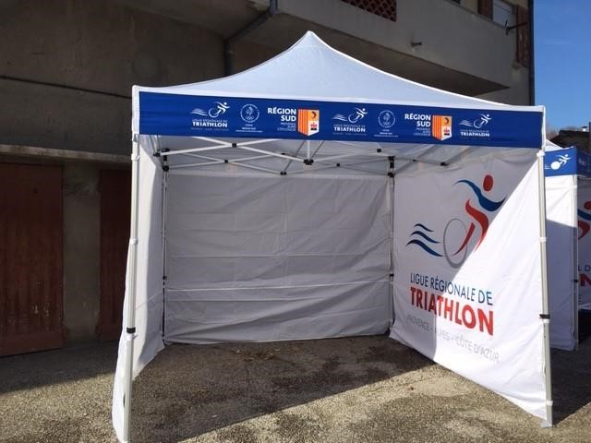

Tente Ligue

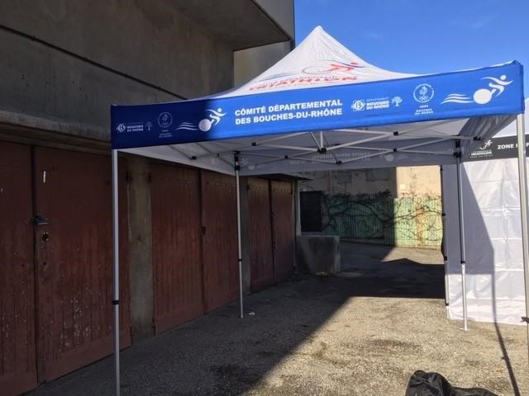

Tente CD 13

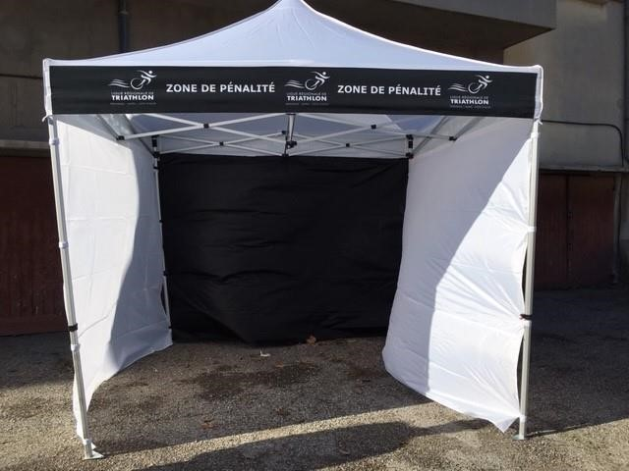

Tente zone
de pénalité

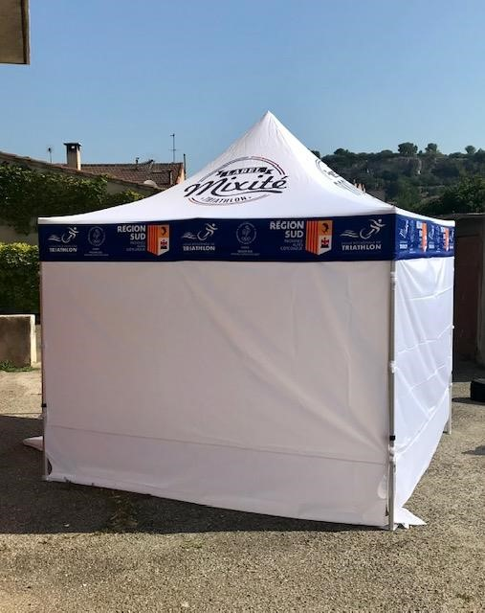

Tente mixité

Parc à vélo avec remorque | Rack parc à vélo
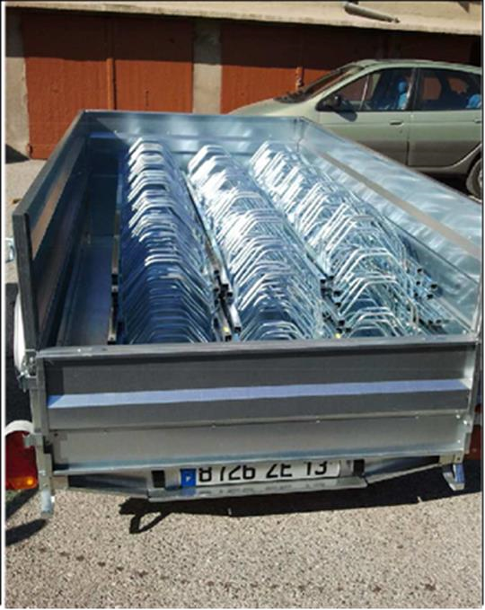 | 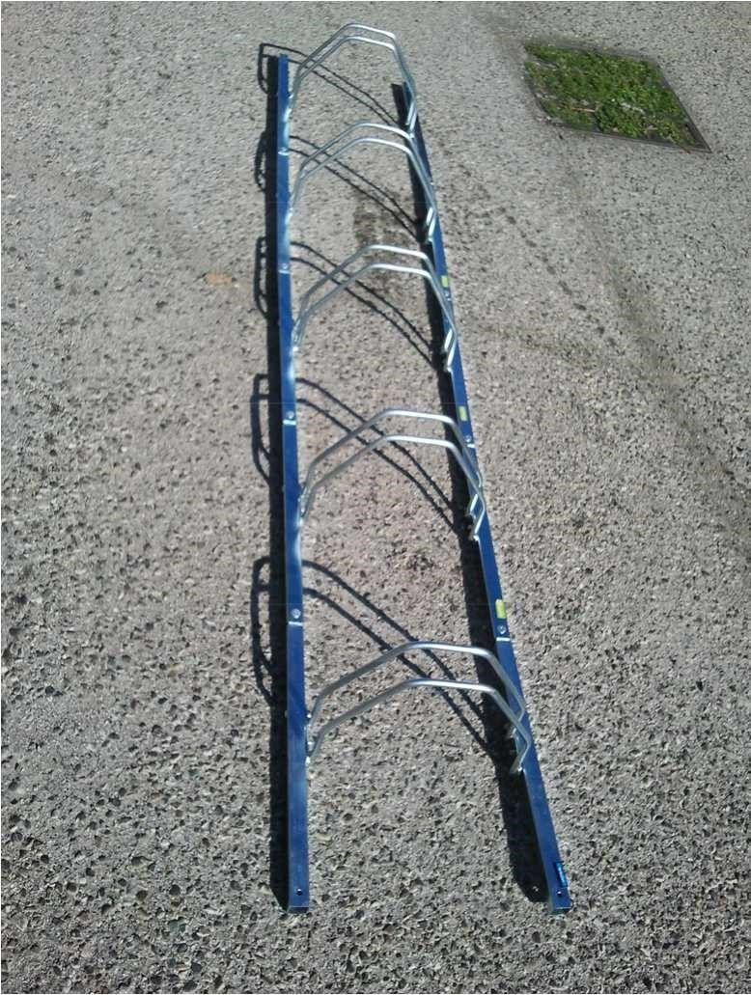

Parc à vélo (Barres)

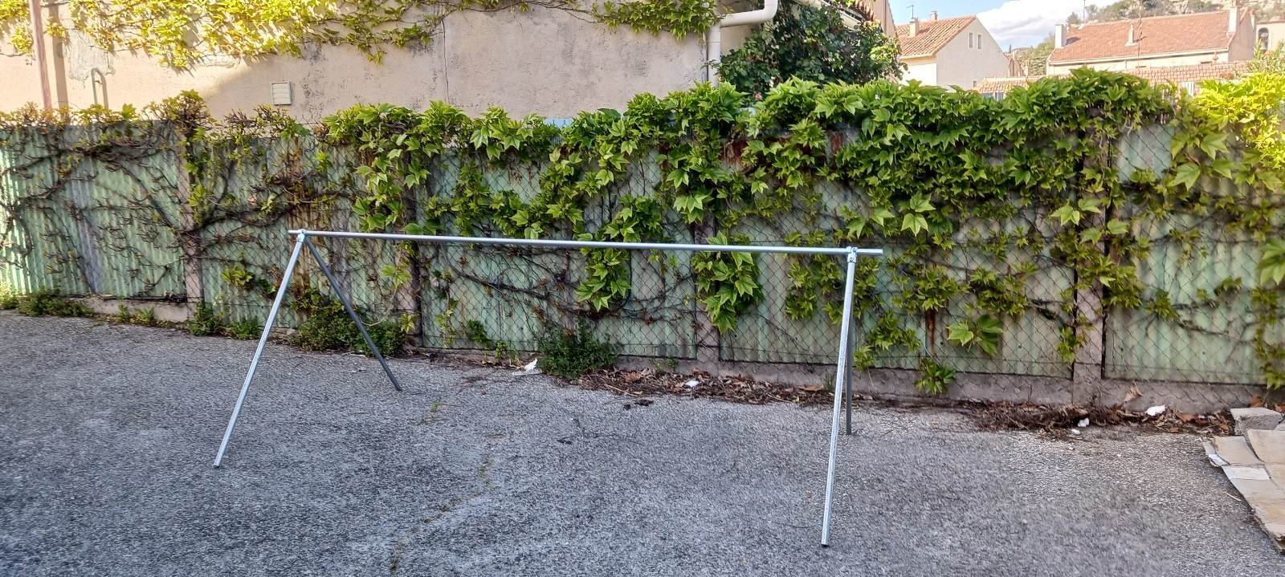

Banderole Ligue

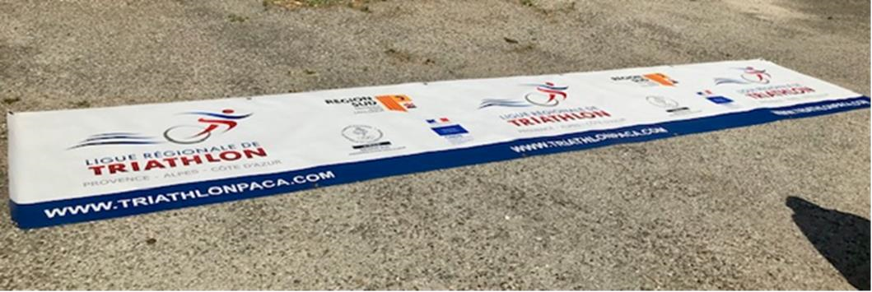

Banderole CD13

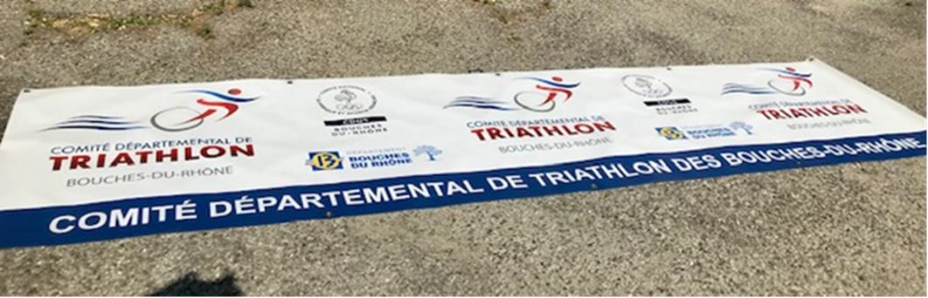

Banderole Ligue X Eventicom

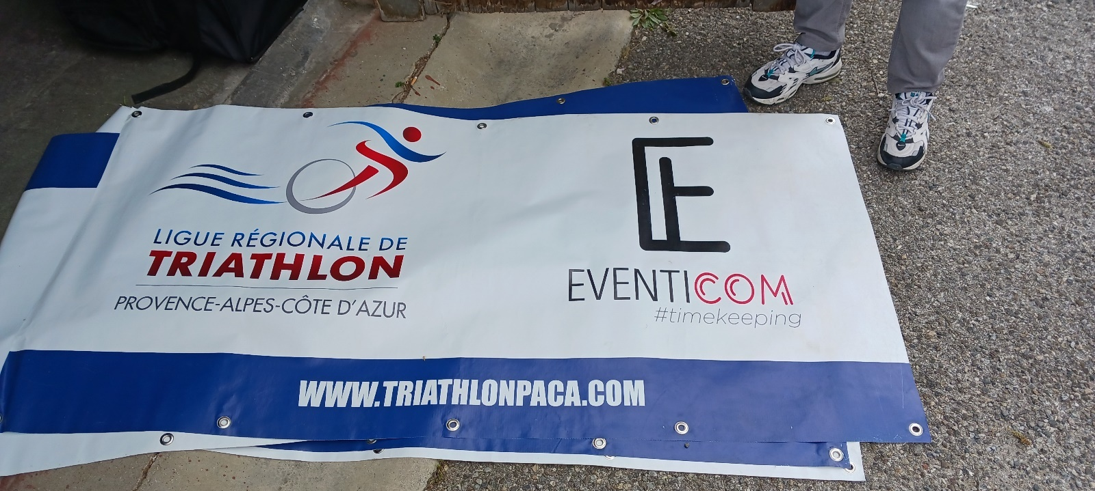
Arche Ligue

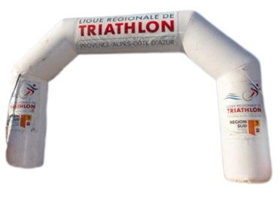

Bouée cubique grande | Bouée cylindrique petite
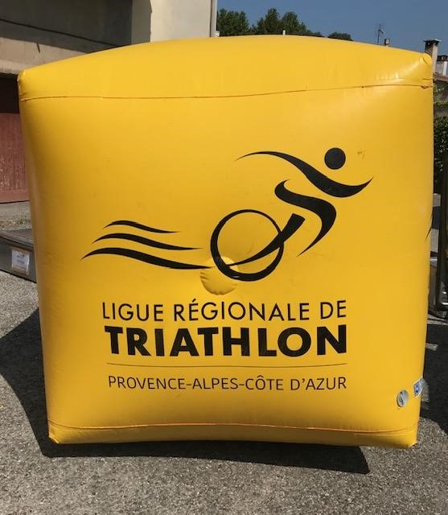 | 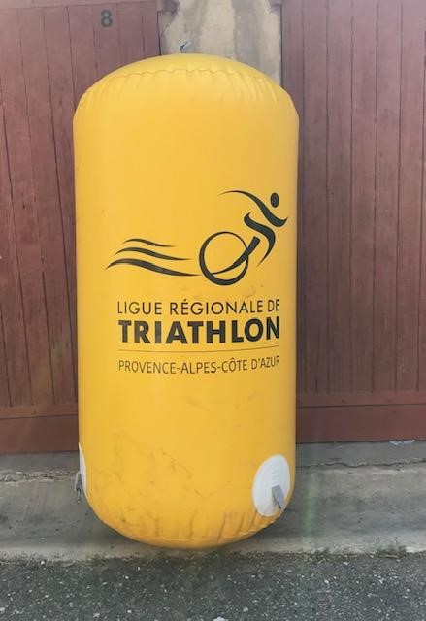

Oriflamme Ligue | Oriflamme CD13
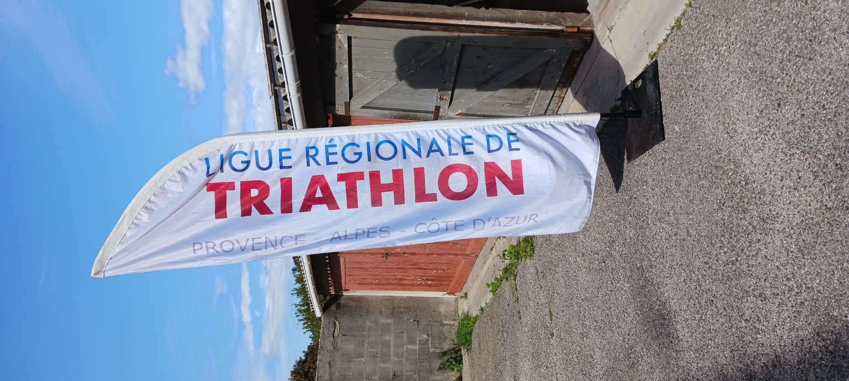 | 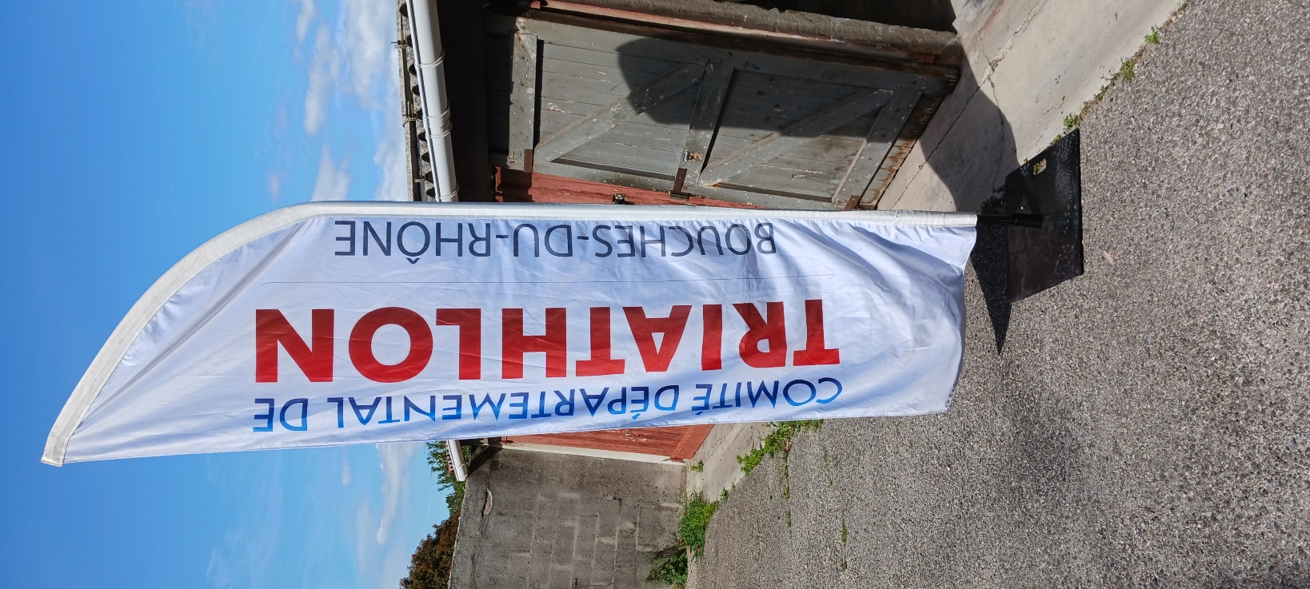

Merci à nos partenaires !







